ML KRO/H/003/08-2019

Krople Miętowe. Skład i postać: 100 g produktu zawiera 95 g nalewki (1:20) z liści mięty pieprzowej (ekstrahent: etanol 90% (V/V)), 5 g olejku eterycznego miętowego. Produkt zawiera 80-85% (V/V) etanolu. Krople doustne, roztwór. Wskazania: Tradycyjny produkt leczniczy roślinny do stosowania w wymienionych wskazaniach, wynikających wyłącznie z jego długotrwałego stosowania. Tradycyjny produkt leczniczy roślinny stosowany w celu objawowego złagodzenia zaburzeń trawienia wywołanych niedostatecznym wydzielaniem soków trawiennych, w dolegliwościach skurczowych jelit oraz we wzdęciach. Przeciwwskazania: Nadwrażliwość na przetwory z liści mięty pieprzowej, olejek mięty pieprzowej lub na mentol. Przeciwskazane u pacjentów z achlorhydrią, chorobami wątroby, zapaleniem dróg żółciowych, kamicą żółciową i innymi chorobami dróg żółciowych, refluksem żołądkowo-przełykowym. Podmiot odpowiedzialny: Herbapol - Lublin S.A. Dodatkowych informacji o leku udziela: Polpharma Biuro Handlowe Sp. z o.o., ul. Bobrowiecka 6, 00-728 Warszawa; tel.: +48 22 364 61 00; faks: +48 22 364 61 02; www.polpharma.pl. Lek wydawany bez recepty. ChPL: 2017.06.30.
Tradycyjny produkt leczniczy roślinny z określonymi wskazaniami wynikającymi wyłącznie z długotrwałego stosowania.

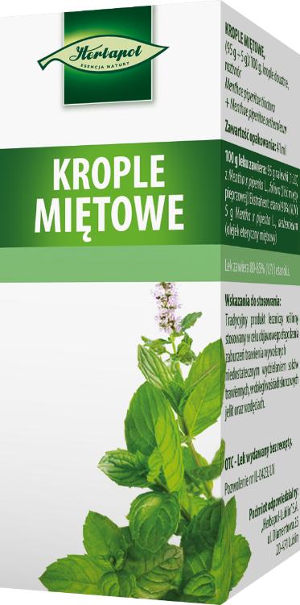

Przed użyciem zapoznaj się z ulotką, która zawiera wskazania, przeciwwskazania, dane dotyczące działań niepożądanych i dawkowanie oraz informacje dotyczące stosowania produktu leczniczego, bądź skonsultuj się z lekarzem lub farmaceutą, gdyż każdy lek niewłaściwie stosowany zagraża Twojemu życiu lub zdrowiu.

